Newton

Nom: Newton

Nom complet: Isaac Newton

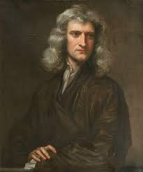

Nationalité: Anglais



Période de temps: né en 1643 mort en 1727

Découverte: Il découvre la loi de la gravitation universelle

